Виды изготовки для стрельбы из пистолета
Основы обучения стрельбе из пистолета
Приступая к обучению стрельбе из боевого оружия, не следует заблуждаться, что рост результатов достигается производством большого количества выстрелов. Успехи в тренировке достигаются не за счет количества, а за счет качества выстрела[14].
Для того чтобы стать хорошим стрелком, способным показывать высокие и стабильные результаты, необходимо научиться правильно выполнять все стрелковые приемы и закрепить в себе определенные навыки в процессе тренировки. Тренировка представляет собой многократное повторение ряда действий, направленное на овладение определенными движениями, а также на развитие, закрепление и поддержание на должном уровне тех или иных двигательных умений и навыков.
Необходимым условием вырабатывания прочного навыка является сознательное его усвоение: чем с большей сознательностью навык формируется, тем прочнее он закрепляется. Для того чтобы навык быстрее и лучше формировался, нужно хорошо осмыслить разучиваемое движение (действие), создать мысленный образ его выполнения. Вследствие этого знания о разучиваемом движении и четкое представление о нем являются совершенно необходимым условием для его усвоения[15].
Выполнение меткого выстрела требует от стрелка правильного выполнения строго определенных действий. Все эти действия: изготовка, прицеливание, задержка дыхания и нажатие на спусковой крючок — составляют основу техники стрельбы, являются обязательными элементами и находятся в тесной взаимосвязи. Каждый из этих элементов решает свои строго определенные задачи, направленные в совокупности на решение одной общей задачи — поразить цель.

4.1. Изготовка, хватка пистолета
Хорошо подготовленный сотрудник ОВД должен уметь поражать цель из любого положения, в котором он может оказаться в тот момент, когда необходимо произвести выстрел. В связи с этим в процессе обучения стрельбе, необходимо уделить особое внимание усвоению такого элемента техники стрельбы, как изготовка.
Изготовка — это положение тела и его частей при стрельбе, принимаемое обучаемым для удержания направленного в цель оружия.
Поскольку меткость стрельбы зависит от активной двигательной организации стрелка и степени колебания оружия во время производства выстрела, основной задачей обучаемых будет поиск изготовки, обеспечивающей наименьшее колебание системы «тело стрелка — оружие».
Специалисты стрелкового спорта установили общие принципы, которые должны быть положены в основу любого варианта подготовки:
— обеспечение правильной хватки;
— обеспечение необходимой степени равновесия системы «тело стрелка — оружие» за счет меньшего напряжения мышц стрелка;
— создание наиболее благоприятных условия для функционирования органов чувств, в первую очередь зрения и равновесия (вестибулярного аппарата);
— создание условий для нормального функционирования внутренних органов, сердечно-сосудистой и дыхательной систем[16].
Поскольку антропометрические данные у людей различны, невозможно разработать единую изготовку, которая могла бы подойти всем стрелкам. В связи с этим сотрудникам ОВД в процессе тренировочных занятий следует подобрать (при помощи преподавателя) наиболее рациональный для себя вариант изготовки, сообразуясь со своими индивидуальными особенностями.
Конечно, внешне воспроизводя изготовку, новичок сразу же не достигает желаемых результатов, так как внешне скопированная форма изготовки не может сразу же соответствовать внутреннему ее содержанию, то есть той согласованности в деятельности многих мышц, которая вырабатывается в процессе длительных тренировок.
Только правильная внешняя форма, рациональная изготовка будет способствовать дальнейшему правильному и быстрому формированию двигательных навыков, согласованности в работе двигательного аппарата, качеств, необходимых для достижения наибольшей стабильности системы «стрелок — оружие». Вместе с тем изготовку при стрельбе из боевого оружия нельзя рассматривать как нечто постоянное, неизменное. Она видоизменяется, отражая специфику служебной деятельности сотрудников ОВД.
Изучение опыта ведущих стрелков из боевого оружия, разумный критический подход к выбору рационального варианта изготовки, непрестанный поиск и совершенствование ее элементов в процессе тренировочных занятий — вот основные пути достижения высоких стабильных результатов в стрельбе.
Хватка — способ удержания оружия во время производства выстрела. Хватка предусматривает правильное положение пистолета в руке, расположение пальцев по отношению к спусковому крючку, положение, наклон и закрепление кисти в запястье, а также усилия захвата рукоятки.
Хорошо отработанная хватка в значительной степени определяет успех в стрельбе, так как малейшее изменение в силе охвата рукоятки пальцами, глубине посадки рукоятки в кисти, расположении пальцев и ладони по отношению к рукоятке — немедленно и отрицательным образом отразятся на меткости стрельбы.
Хватка должна быть такой, чтобы можно было обеспечить устойчивость оружия в момент прицеливания и спуска курка.

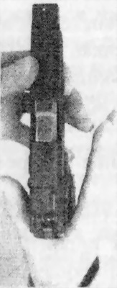
А

Б

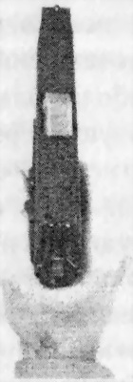
В

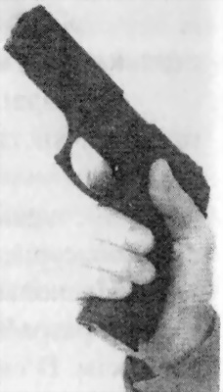
Г
Рис. 99. Удержание пистолета в руке
Рукоятка пистолета вставляется в вилку между большим и указательным пальцами (Рис. 99А), тыльная часть рукоятки должна упираться в мышцу большого пальца и частично в мышцу нижней части ладони (Рис. 99Б). Хватка должна быть глубокой, то есть такой, при которой кисть расположена на рукоятке как можно выше, ближе к оси канала ствола. С левой стороны рукоятка обхватывается большим пальцем, вытянутым вдоль ствола, с правой стороны и спереди — средним, безымянным пальцами и мизинцем (Рис. 99Б, 99Г).
Большой палец необходимо держать выпрямленным и направленным вдоль затвора пистолета (вверх под углом приблизительно 30–40°, допустимо отогнуть вниз первую фалангу большого пальца). Если он будет находиться в согнутом состоянии, что характерно для начинающих стрелков, то при напряжении мышц большого пальца усилится дрожание оружия и ухудшится результат в стрельбе. Средний, безымянный пальцы и мизинец выполняют основную роль в удержании пистолета, они должны касаться друг друга и плотно облегать рукоятку, но при этом сильно не сжимая ее.
Средний палец должен упираться в спусковую скобу (рис. 99Г), что способствует лучшему восприятию веса оружия.
Указательный палец не должен принимать какого-либо участия в закреплении и удержании пистолета, его единственная роль — нажим на спусковой крючок. Он должен лежать первой фалангой или первым суставом на спусковом крючке, место касания (в зависимости от длины пальца) от середины «подушечки» первой фаланги до сгиба между первой и второй фалангами (Рис. 100, поз. 1, 2). Он не должен касаться оружия, и между ним и рукояткой пистолета должен быть зазор (Рис. 101).

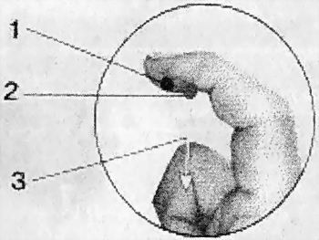
Рис. 100. Ногтевая фаланга указательного пальца накладывается у сгиба на хвост спускового крючка

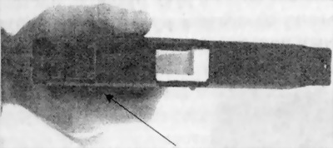
Рис. 101. Указательный палец не должен соприкасаться с боковой поверхностью пистолета
Данное положение указательного пальца лучше всего обеспечивает давление на спусковой крючок прямо назад (рис. 100 поз. 3), не вызывая смещения пистолета, наведенного в цель. Если палец будет касаться боковой стороны пистолета, то при нажатии на спусковой крючок палец будет нажимать на оружие сбоку, что приведет к смещению пистолета в момент выстрела.
При определении правильной и удобной хватки стрелку следует найти такое положение для пальцев, а также место упора в ладонь, при котором мышцы — сгибатели указательного пальца при нажатии на спусковой крючок не вовлекли бы непроизвольно в работу близлежащие мышцы. В противном случае стрелку не добиться кучной стрельбы, поскольку работа указательного пальца при нажатии на спусковой крючок будет сопровождаться движением остальных пальцев.
Удержание пистолета является правильным, если между ладонью правой руки и рукояткой есть небольшое расстояние, куда может поместиться тонкий предмет, например авторучка, карандаш или мизинец свободной руки (Рис. 102).
Положение пистолета в руке должно быть всегда постоянным. В связи с разными размерами кисти и длиной пальцев возможен несколько больший или меньший захват рукоятки пальцами рук, но положение тыльной части рукоятки пистолета, большого и указательного пальцев руки неизменно. Неправильная хватка пистолета приведет ошибкам при стрельбе.

Рис 102. Небольшое расстояние между ладонью правой руки и рукояткой
Если неправильно взять в руку рукоятку пистолета, сделать, как говорят стрелки, «мелкую» посадку рукоятки (Рис. 103А), изменение положения средней точки попадания неизбежно (Рис. 103Б).

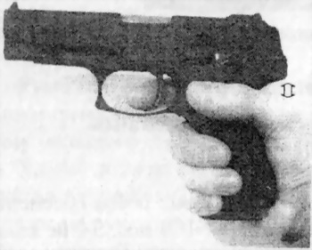
А

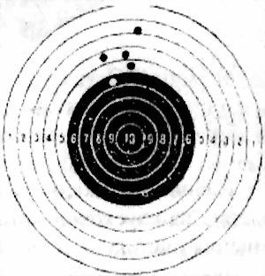
Б
Рис. 103. А. «Мелкая» посадка рукоятки пистолета в руке;
Б. Расположение пробоин при «мелкой» посадке рукоятки пистолета в руке
Иногда малоопытные стрелки, стремясь преодолеть сопротивление спускового крючка меньшим усилием указательного пальца, надавливают на спусковой крючок вторым суставом пальца. Такое положение пальца (Рис. 104) обусловливает неправильное положение пистолета в руке и приводит к отклонению пуль влево.

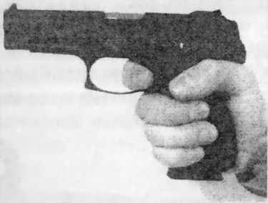
Рис. 104. Нажим вторым суставом обусловливает неправильное положение пистолета в руке
Способ удержания пистолета при стрельбе «с двух рук»[17]:
Очень важно с самого начала «приучить» себя к правильной хватке оружия. При двойном хвате пистолета «сильная» рука плотно удерживает рукоятку пистолета (Рис. 105). Выемка в верхней задней части рукоятки оружия должна точно приходиться на середину впадины между большим и указательным пальцами руки. Недопустим горизонтальный зазор между рукой и выступом в верхней части рукоятки (Рис. 103).
При данном способе удержания пистолета необходимо вытянуть указательный палец вдоль ствола, оружие удерживается при помощи среднего и безымянного пальцев и мизинца, обхватить рукоятку пистолета таким образом, чтобы спусковая скоба легла на вторую фалангу среднего пальца. При этом средний, безымянный пальцы и мизинец необходимо держать вместе. Развиваемое пальцами давление направлено прямо назад — в сторону ладони.

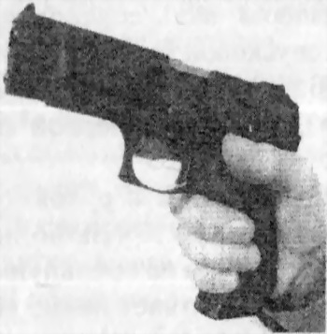
Рис. 105. Положение большого пальца при удержании пистолета

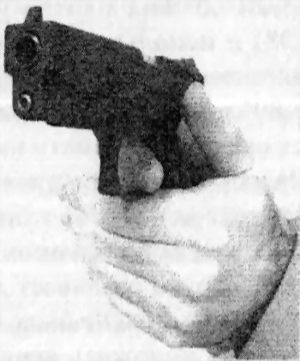
Рис. 106. Обхват руки при удержании пистолета
Большой палец «сильной» руки расположен на рукоятке пистолета параллельно затвору, палец должен смотреть вверх под углом приблизительно 30?40° (Рис. 105).
Допустимо отогнуть вниз первую фалангу большого пальца, но ни в коем случае не следует давить большим пальцем внутрь.

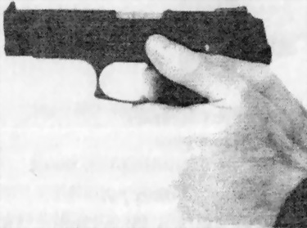
Рис. 107. Пальцы левой руки закрепляют хват сильной руки

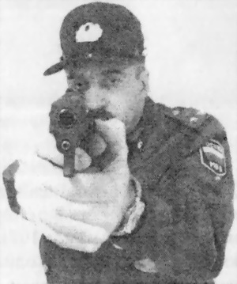
Рис. 108. Третья (или вторая) фаланга указательного пальца левой руки плотно упирается в нижнюю часть спусковой скобы
Кисть «слабой» руки сгибается вниз под углом 45° к предплечью и обхватывает кисть сильной руки (Рис. 106), при этом указательный, средний, безымянный пальцы и мизинец находятся на промежутке между пальцами правой руки. Третья (или вторая) фаланга указательного пальца левой руки должна плотно упираться в нижнюю часть спусковой скобы (Рис. 108) и использоваться как опора для спусковой скобы снизу. Большой палец левой руки следует опустить на большой палец правой под углом 60?80° вверх (положение крест-накрест), подушечка первой фаланги касается оружия.
Пальцы «слабой» руки должны плотно удерживать рукоятку и закреплять хват «сильной» руки (Рис. 107). Примерно 60 % усилий по удержанию пистолета приходится на «слабую» руку и 40 % на «сильную».
Правая рука развивает давление вперед, левая — тянет назад. Необходимо следить, чтобы не было зазоров между руками и оружием.
Следует положить первую фалангу указательного пальца правой руки на спусковой крючок. Большинство специалистов[18] рекомендуют нажимать на него серединной частью подушечки фаланги. или складкой кожи между первой и второй фалангами указательного пальца. Фактически при нажатии этой складкой стрелок чувствует правое ребро спускового крючка. Но не следует нажимать спусковой крючок сочленением между фалангами. Кроме этого, следует избегать обхвата спускового крючка пальцем. В любом случае указательный палец не должен касаться рамки пистолета или боковой грани спускового крючка.

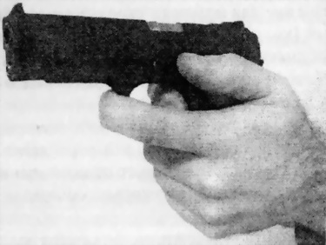
Рис. 109. Наложение указательного пальца на спусковую скобу затрудняет контроль прицельных приспособлений
Не следует обхватывать спусковую скобу спереди указательным пальцем «слабой» руки (Рис. 109). Это делает практически невозможной инстинктивную стрельбу и затрудняет контроль оружия после отдачи, ослабляет хват и часто бывает причиной срывов и расположения пробоин левее центра мишени.
Для того чтобы проверить правильность хватки, необходимо выполнить следующие действия:
— взять пистолет, опустить вооруженную руку на уровень пояса, посмотреть на пистолет сверху. При правильной хватке большой палец должен располагаться параллельно средней линии ствола пистолета;
— взять пистолет и, выпрямив вооруженную руку, направить его на цель, посмотреть сверху на расположение пистолета в руке. При правильной хватке осевая линия ствола пистолета должна совпадать со средней линией предплечья;
— стрелок берет пистолет в руки и с привычным представлением и естественным мышечным ощущением поднимает его в сторону мишени. Взгляд при этом опушен вниз. Мысленно говоря себе, что мушка находится в прорези целика, поднимает взгляд на прицельное приспособление. Если стрелок увидит ровную мушку в прорези целика, то это значит, что положение оружия в руке правильное;
— взвести курок, прицелиться и произвести холостой выстрел. Если при срыве курка с боевого взвода мушка не вздрагивает и не смещается в прорези целика, значит, выбрано правильное положение рукоятки пистолета в руке.
Такие действия обучаемый должен повторять несколько раз, внося коррективы и добиваясь правильной хватки.
Большое значение для меткости стрельбы имеет и правильное усилие удержания оружия (хватки), которое зависит от веса оружия, натяжения спуска курка, выполняемого вида стрельбы (медленная, скоростная), условий стрельбы, а также физической подготовки и психологического состояния стреляющего.
Хватка в целом должна быть плотной; мышцы-сгибатели пальцев должны быть достаточно напряжены, они укрепляют суставы кисти, повышенный тонус этих мышц гарантирует от неожиданных, конвульсивных вздрагиваний и подергиваний, при которых обычно резко смещается оружие.
Рабочее усилие мышц, удерживающих рукоятку, и мышц-сгибателей указательного пальца, действующих на спусковой крючок, не должно значительно отличаться. Так, при сильном обхвате рукоятки пистолета очень трудно управлять спуском курка, при слабой хватке управление спуском весьма затруднительно, поскольку малейшая ошибка в направлении нажима на спусковой крючок может нарушить точность прицеливания.
Правильная плотная хватка создает условия для работы указательного пальца при нажиме на спусковой крючок благодаря тому, что указательный палец имеет надежную опору из пальцев. плотно охватывающих рукоятку пистолета и принимающих ее к ладони.
Кроме того, правильная хватка должна предусматривать такое положение кисти с пистолетом, при котором ствол оружия должен находиться в одной вертикальной плоскости с предплечьем, что при отдаче оружия и даст возможность быстрее сделать последующий прицельный выстрел.
Неправильная хватка пистолета является источником ошибок при стрельбе. Особенно остро это будет проявляться при скоростной стрельбе, и стрельбе в движении.

4.2. Виды изготовки для стрельбы из пистолета
Стрельба стоя «с одной руки»
Исследования случаев применения и использования оружия сотрудниками ОВД свидетельствуют, что в 59,9 % случаев сотрудники ОВД ведут стрельбу стоя. При этом в 75,4 % случаев стрельба из пистолета ведется из положения стоя «с одной руки», вместе с тем при скоростной стрельбе в ограниченное время (а по данным исследования, в 88,7 % случаев время на стрельбу было ограничено) наиболее предпочтительно удержание пистолета двумя руками[19]. Однако в случае внезапного встречного огня со стороны правонарушителя сотрудник ОВД может принять положение для стрельбы стоя с «одной руки».
Стрельба из положения «стоя» сложнее, чем из положения «лежа» и «с колена» из-за неустойчивого положения тела стрелка. Недостаточная устойчивость изготовки в этом положении обусловлена высоким расположением общего центра тяжести системы «тело стрелка — оружие» над площадью опоры, малым размером площади опоры (ограничена стопами ног), более напряженным мышечным аппаратом, что вызвано закреплением подвижных звеньев тела и удержанием его в вертикальном положении.
Способ стрельбы «с одной руки» отрабатывается в классической (или спортивной) изготовке.
В стрельбе из пистолета различают следующие варианты изготовку:
— вполоборота;
— боком к мишени.
Наиболее оптимальной изготовкой для стрельбы является положение стоя «с одной руки» (Рис. 110): стрелок располагается вполоборота или правым боком к мишени, ноги на ширине плеч (ступни ног слегка разведены). Правая рука с оружием полностью выпрямлена в локтевом суставе и направлена в сторону мишени. Это позволяет выдерживать постоянное расстояние между глазом стрелка и прицельным приспособлением, что создает условия для однообразного прицеливания, а предплечье и плечо — более жестко закрепляются между собой, что способствует уменьшению колебания оружия.

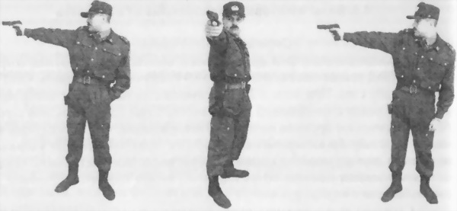
Рис. 110. Положение для стрельбы стоя «с одной руки»
Голова повернута в правую сторону, без наклона вниз или откидывания назад, ее положение должно быть естественным (без напряжения мышц шеи), щека касается плеча правой руки, создается ощущение приклада, присоединенного к рукоятке пистолета. Левая рука расслаблена, ее можно вложить в карман брюк, зацепить большим пальцем свободной руки за ремень или прижать к бедру (Рис. 110). Вес тела стрелка с оружием должен быть равномерно распределен на обе ноги или чуть больше на ногу, стоящую сзади, и несколько ближе к носкам (Рис. 111). Это способствует равной мышечной чувствительности каждой ноги.
Для оптимальной изготовки необходимо подать таз несколько вправо — вперед, а туловище отклонить влево — назад, т. е. сбалансировать вес тела и оружия с вытянутой вправо рукой (Рис. 110). При этом излишнего напряжения мышц туловища и руки не должно быть. Линия, проходящая через плечи (Рис. 111), должна быть параллельна линии, проходящей через ступни ног.
Скручивать тело вокруг продольной оси не рекомендуется, потому что в момент спуска курка, когда внимание стрелка направлено на обработку выстрела, мышцы туловища помимо его воли будут принимать свое естественное положение и оружие «уйдет» в сторону.

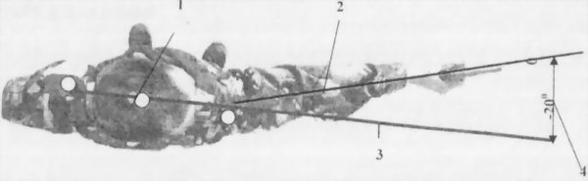
Рис 111. Изготовка для стрельбы «с одной руки» (вид сверху):
1 — центр тяжести; 2 — линия руки с оружием: 3 — линия плеч: 4 — угол между линией плеч и линией руки с оружием.
Проверка правильности принятой изготовки по отношению к цели производится по тому же принципу, что и при стрельбе из винтовки. Для проверки правильности изготовки необходимо тщательно прицелиться, закрыть глаза, расслабить мышцы, а затем закрыть глаза и посмотреть, куда направлено оружие. Если ствол оружия направлен куда-нибудь в сторону от цели, вправо или влево от нее, нужно, не изменяя изготовки, изменить направление ствола, но не перемещением руки, удерживающей пистолет, а поворотом всего туловища по отношению к цели, перестановкой стоп.
Перед стрельбой следует проверить правильность хватки, главным образом в отношении положения и работы указательного пальца и степени плотности охвата рукоятки. Если вместе с движением указательного пальца перемещается и оружие, то следует проверить положение указательного пальца, в целом пересмотреть хватку и несколько изменить ее.
При тренировке стрельбе «с одной руки» вырабатывается баланс «стрелок — оружие», а также ощущение общей уверенной устойчивости, необходимой для всех видов стрельбы.
Стрельба «с колена» и «сидя»
Положение для стрельбы «с колена» принимается, когда стрелку, находящемуся в положении для стрельбы «стоя», необходимо уменьшить площадь поражения стрелка без изменения направления огня.
При удержании оружия одной рукой положение для стрельбы «с колена» принимается следующим образом: одновременно с началом действий по извлечению оружия из кобуры стрелок делает шаг правой ногой в сторону цели, опускаясь при этом на левое колено, садится ягодицей на пятку левой стопы, поставленной вертикально на землю (Рис. 112). Угол наклона голени правой ноги выбирается с учетом особенностей тела стрелка.
Для того чтобы найти рациональную изготовку для стрельбы с колена (Рис. 112), необходимо: распределить тяжесть тела стрелка на точки опоры поверхностей тела — стопы правой ноги и носка левой ноги. Левая рука при этом должна упираться в голень левой ноги. Устойчивость изготовки можно достичь, если весовая нагрузка приходится неравномерно на каждую из трех опорных поверхностей тела, а в наибольшей мере — на пятку левой ноги.

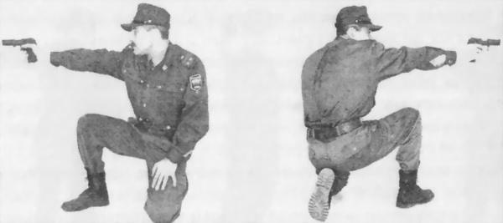
Рис. 112. Положение для стрельбы «с колена»
Для того чтобы произвести стрельбу сидя, стрелок садится на корточки, переносит вес тела назад и, выставив назад нерабочую руку и опираясь на нее, садится на ягодицы. Опираться можно на ладонь или локоть.

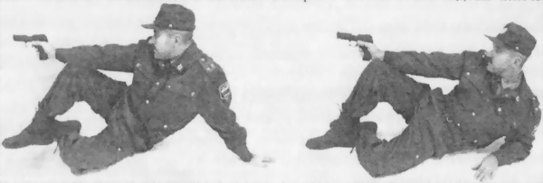
Рис. 113. Положение для стрельбы «сидя» с опорой на ладонь или локоть
При стрельбе сидя «с одной руки», ноги остаются полусогнутыми (правое колено служит опорой для руки с оружием) или вытянутыми вперед, а нерабочая рука находится сзади и служит опорой (рис. 113).
Стрельба лежа «с одной руки»
Изготовка для стрельбы «лежа» (Рис. 114) более устойчива по сравнению с изготовкой для стрельбы «стоя», что объясняется большей площадью опоры тела стрелка и меньшей высотой его центра тяжести.
Основное требование к изготовке — обеспечить хорошую устойчивость оружия за счет наименьшего напряжения мышц и естественного положения головы, создающего нормальные условия для работы глаза во время прицеливания.

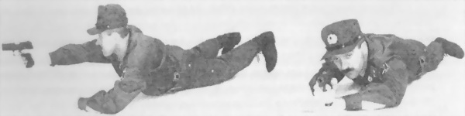
Рис. 114. Положения для стрельбы лежа «с одной руки»
Для принятия положения к стрельбе лежа «с одной руки» стрелку необходимо:
— сделать полный шаг правой ногой вперед и вправо, наклоняясь вперед, опуститься на левое колено;
— расстегнуть кобуру, извлечь пистолет, положить левую руку на землю впереди себя, ладонью вправо. затем, опираясь последовательно на бедро левой ноги и предплечье левой руки, лечь на левый бок;
— выключить предохранитель большим пальцем правой руки и отвести затвор назад, дослав патрон в патронник;
— быстро повернувшись на живот, раскинув ноги слегка в стороны носками наружу, направить оружие в цель, удерживая приподнятое туловище согнутой в локте левой рукой, которая предплечьем лежит на земле.
Стрельба стоя «с двух рук»
Большое количество ошибок при стрельбе возникает от неправильного удержания пистолета, неправильного положения рук и неправильной стойки. В настоящее время в стрельбе из пистолета сформировались наиболее удобные изготовки для стрельбы «с двух рук» (двойным хватом), позволяющие делать точные прицельные выстрелы в статических позициях и в то же время легко поражать мишени в движении.
Обучение стрельбе из пистолета следует вести соблюдая один из педагогических принципов обучения — от простого к сложному. Тому, кто впервые взял в руки боевой пистолет, рекомендуется начать обучение, стреляя самым простым и надежным способом, а именно удерживая пистолет двумя руками. При стрельбе «с двух рук» оружие обладает большой устойчивостью, что позволяет новичкам полноценно овладеть элементами техники стрельбы из пистолета.
В мировой стрелковой практике при стрельбе «с двух рук» чаще всего применяются: стойка Вивера; стрельба в треугольнике («израильская»)[20]. Основное различие между ними заключался в расположении тела середка относительно линии огня.
В изготовке «треугольник» (Рис. 115) стрелок стоит лицом к мишени перпендикулярно линии стрельбы, корпус немного отклонен назад, чтобы обеспечить равновесие системы стрелок — оружие. Для уменьшения нагрузки на мышцы спины стрелок должен немного ссутулиться. Ноги поставлены приблизительно на 15 см шире плеч, левая нога выдвинута на 3?5 см в сторону мишени, ступни параллельны друг другу или немного развернуты, ноги выпрямлены полностью (или немного согнуты в коленях) для закрепления голеностопного сустава и уменьшения колебания корпуса стрелка вперед и назад. Руки, удерживающие пистолет, должны быть выпрямлены. Для фиксации жесткости в положении треугольника усилие стреляющей руки направляется «от себя», усилие поддерживающей руки «к себе».

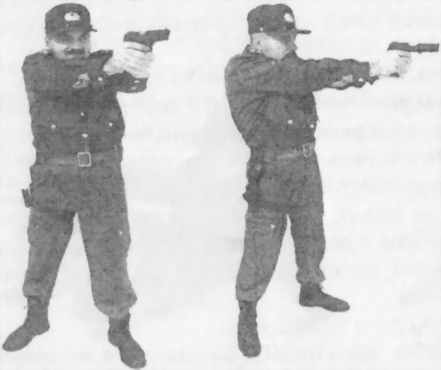
Рис. 115. Стрельба в изготовке «треугольник»

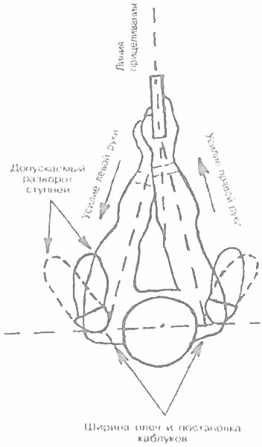
Рис. 116. Изготовка «треугольник» вид сверху
Треугольник, образованный вытянутыми руками и шириной плеч, необязательно должен быть симметричным. В зависимости от способа хвата пистолета левая рука может быть выдвинута вперед, а правое плечо, естественно, может быть отведено назад.
При стрельбе «с двух рук» в универсальной изготовке (стойке Вивера) (Рис. 117) стрелок располагается под углом к линии огня. Ноги на ширине плеч, правая нога отставлена назад, левое плечо направлено вперед. Голова поставлена прямо.
Рука, удерживающая оружие, выпрямлена (или согнута в локтевом суставе) с усилием «от себя», поддерживающая рука согнута (либо прямая), с усилием на «себя». Вес тела равномерно распределяется на обе ноги. Центр тяжести должен быть смещен к носкам ступней.
Тело слегка наклонено вперед, что при скоростной стрельбе позволяет лучше контролировать пистолет. Если стоять прямо, то после каждого выстрела тело будет отклоняться назад, и чтобы произвести очередной выстрел, нужно будет вернуться в исходное положение. В то же время не следует сильно наклоняться вперед, это сковывает стрелка и увеличивает время переноса оружия с одной цели на другую.
В этой стойке стрелок представляет собой меньшую мишень, а для принятия положения для стрельбы с колена достаточно опуститься на колено правой ноги.
Овладение этой изготовкой можно осуществить по предполагаемой схеме: обучаемый стоит во фронтальной стойке с оружием в правой руке. делает разворот левым боком к мишени на 35?45° и поднимает прямую руку с оружием до уровня пояса в сторону цели. В этом положении на оружие накладывается левая рука, которая согнула ровно настолько, насколько это позволяет положение правой руки.

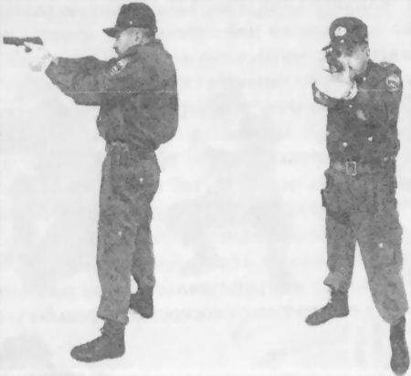
Рис. 117. Универсальная изготовка
Указательные пальцы обеих рук должны находиться в одной плоскости, большой палец левой руки накладывается на большой палец правой руки, после этого оружие поднимается до уровня глаз.
Щека касается плеча правой руки, создается ощущение приклада, присоединенного к рукоятке пистолета.
Устойчивое положение пистолета в пространстве достигается наличием двух сил. Одна сила — это правая рука, которая толкает пистолет вперед, вторая сила — это левая рука, которая тянет пистолет назад. Следует избегать сильного напряжения мышц рук, добиваясь такого расклада сил, при котором стрелок может длительное время без напряжения находиться в стойке.
Обязательным условием меткой и кучной стрельбы при такой изготовке является постоянство усилия, прилагаемого к оружию до выстрела, во время и после выстрела.
Положение для стрельбы «с колена» и «сидя»
Положение для стрельбы «с колена» принимается, когда сотруднику ОВД, находящемуся в положении для стрельбы «стоя», необходимо уменьшить площадь поражения стрелка без изменения направления огня и когда необходимо повысить устойчивость оружия за счет использования упора вооруженной руки.
При стрельбе с колена «с двух рук», существует несколько способов изготовки для стрельбы:
— изготовка с колена «винтовочная», с упором левой руки о колено (Рис. 119).
изготовка без упора левой рукой о колено;
— изготовка «с коленей» с упором на оба колена, сидя на сваленных вместе пятках с опорой на них (Рис. 121а) и без опоры (Рис. 121б).
Положение для стрелка при стрельбе «с колена» является неестественным по сравнению с изготовкой «лежа» или «стоя». В связи с этим, принимая во внимание особенности строения своего тела, каждый стрелок должен подбирать такую позу при стрельбе, при которой его мышечные усилия по изготовке будут минимально влиять на результат стрельбы.
Устойчивость изготовки зависит прежде всего от правильного взаиморасположения опорных поверхностей тела — стопы левой ноги, колена и носка правой ноги, которые ограничивают площадь опоры тела. Наиболее удобной и в то же время достаточно устойчивой является изготовка, при которой опорные поверхности дела создают площадь опоры в виде треугольника, образованного и ограниченного таким расположением ног, при котором правая нога составляет с плоскостью стрельбы угол 55?65°.

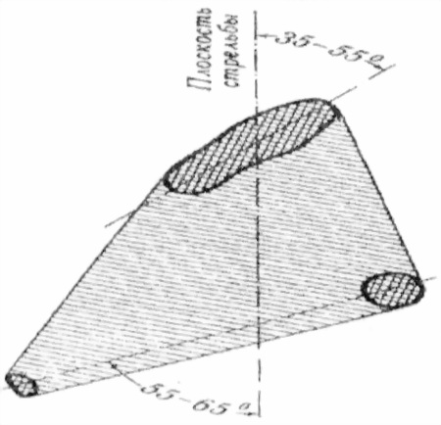
Рис. 118. Взаиморасположение опорных поверхностей тела, ограничивающих площадь опоры при изготовке для стрельбы «с колена»

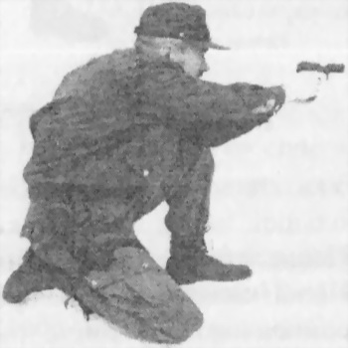
Рис. 119. Положение для стрельбы «с колена»
При этом левая нога должна быть вынесена вперед в пределах полушага и согнута в коленном суставе так, чтобы голень находилась примерно в вертикальном положении, а стопа левой ноги должна быть поставлена к плоскости стрельбы под углом 35–55'. При таком развороте стопы вправо лучше закрепляется голеностопный сустав, что способствует и лучшему закреплению левой ноги в целом (Рис. 118).
Для принятия положения к стрельбе «с колена» обучаемый:
— удерживая ствол пистолета в сторону мишени, делает шаг правой ногой назад;
— ставит правое колено на землю напротив стопы левой ноги, садится на пятку (Рис. 119) так, чтобы пятка находилась межу ягодицами (или стопа подгибается внутрь и стрелок садится на нее правой ягодицей);
— левая рука удерживается на весу либо согнута в локте и опирается на колено вблизи надколенной чашечки и поддерживает правую руку, удерживающую оружие. Голову следует держать ровно, не наклоняя вперед. Для того чтобы положение головы при прицеливании было однообразным, необходимо щекой (или подбородком) касаться предплечья.

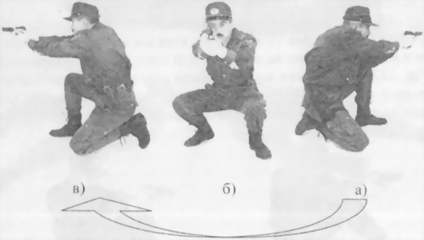
Рис. 120. Перенос огня по направлению вправо — назад
Вышеописанное положение для стрельбы с колена является маневренным и позволяет осуществлять перенос огня по направлению вправо — назад (Рис. 120).
При возникновении угрозы сзади стрелок, находящийся при стрельбе в положении «с колена», не отрывая ступней от земли, разворачивает корпус вправо — поднимается правое колено и слегка опускается левое. Стрелок оказывается (Рис. 120б) в положении полуприседа (так называемой низкой пространственной изготовки).
Далее делается разворот по часовой стрелке — левое колено опускается на землю, а правое поднимается вертикально. Затем нужно поставить локоть руки с оружием на правое колено и произвести стрельбу, таким образом стрелок развернулся на 180' на цель, которая появилась сзади (но можно вести огонь без упора правой руки о колено (Рис. 120в). Необходимо научиться делать этот разворот одним движением.

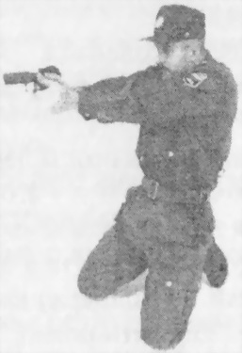
А

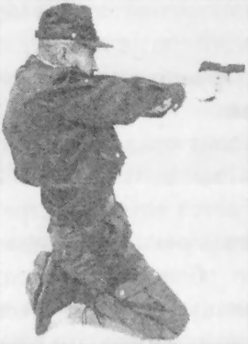
Б
Рис. 121. Положение для стрельбы «с коленей»
При стрельбе сидя «с двух рук»: стрелок сидит на ягодицах, ноги согнуты в коленях, ступни на земле. Локти согнутых рук опираются на колени (Рис. 122а). Возможен вариант, когда стрелок туловище наклоняет вперед, а ноги поджимает «по-турецки». Пистолет удерживается двумя руками, иногда с опорой на колени или бедра (Рис. 122б).

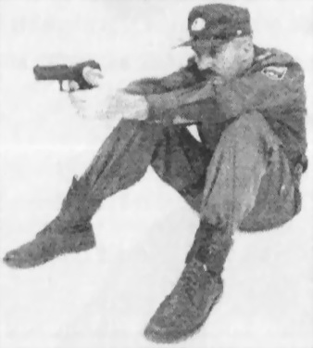
А

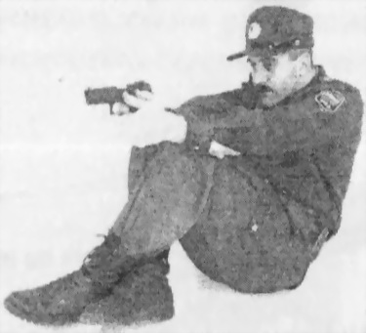
Б
Рис. 122. Положение для стрельбы сидя «с двух рук»
Положение для стрельбы лежа «с двух рук»
Положение для стрельбы «лежа» принимается следующим образом:
— наклоняясь вперед, сделать полный шаг левой ногой вперед, опуститься на правое колено:
— расстегнуть кобуру, извлечь пистолет, поставить левую руку на землю впереди себя, ладонью вправо, затем, опираясь последовательно на бедро левой ноги и предплечье левой руки, лечь на левый бок;
— выключить предохранитель большим пальцем правой руки и отвести затвор назад, дослав патрон в патронник;
— быстро повернувшись на живот, упереться локтями обеих рук о землю;
— рука поддерживает пистолет под магазином или под спусковой скобой;
— ноги должны быть расставлены шире туловища, ступни располагаются параллельно земле.

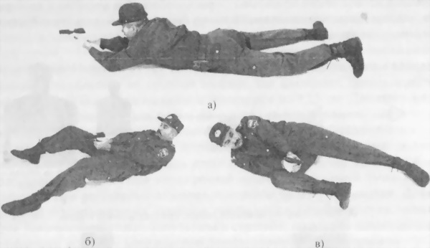
Рис. 123. Положение для стрельбы из пистолета «с двух рук»:
а — лежа на животе; б — лежа на спине: в — лежа на боку.
В случае возникновения угрозы сзади стрелку, находящемуся в положении для стрельбы «лежа на животе», можно перейти в положение для стрельбы «лежа на боку» (Рис. 123в) и стрелять вбок. Переместившись в сторону перекатом и перевернувшись на спину (Рис. 123б), можно стрелять назад. Из этого положения можно сесть и вести огонь сидя, а в конце резким рывком встать на ноги. Вышеописанная комбинация для стрельбы способом «с двух рук» является одной из самых простейших.
Использование той или иной изготовки зависит от сложившейся ситуации. Необходимо помнить, что в перестрелке нужно постоянно перемещаться, переходя из одной стойки в другую, в разных направлениях и темпе.

4.3. Прицеливание
Прицеливание — это направление оружия в цель. Данное действие заключается в том, что стрелок располагает на одной линии прицел, вершину мушки и точку прицеливания и тем самым придает оружию соответствующее направление по отношению к цели (Рис. 124А). Однако поскольку изготовка не может обеспечить абсолютной неподвижности оружия, прицеливаться приходится в условиях непрерывного большего или меньшего колебания оружия.
В связи с этим прицеливание наводка оружия) является сложным зрительно-двигательным процессом, требующим высокой зрительно-двигательной координации действий стрелка, при котором он во время прицеливания должен не только зрительно воспринимать нарушение во взаиморасположении прицельных приспособлений и цели, но и соответствующими движениями перемещать оружие и восстанавливать его направление относительно цели.

А. Расположение на одной линии: прицела, мушки и цели

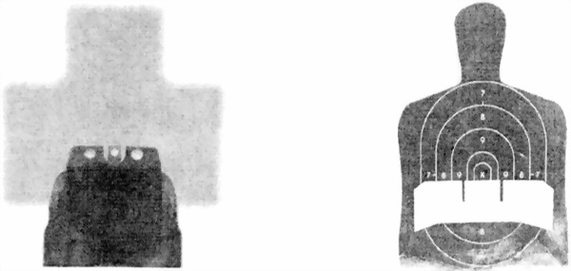
Б. Вид «ровной мушки» при прицеливании по мишени № 4 и поясной фигуре 11
Рис. 124. Прицеливание с открытым прицелом
Непременным условием правильного прицеливания должно быть такое взаиморасположение прицельных приспособлений, при котором выдержана «ровная мушка».
При прицеливании с открытым прицелом «ровной мушкой» будет такое видимое расположение прицельных приспособлений, при котором мушка находится посередине прорези прицела (целика), а вершина мушки находится на одном уровне с верхними краями прирези прицела (Рис. 124Б)[21].
При наводке оружия в цель рука совершает колебания, поэтому на мишени избирается не точка, как при стрельбе из винтовки и автомата (в положении с колена и лежа), а район прицеливания. В этом заключается особенность прицеливания при стрельбе из пистолета. Район прицеливания может быть большим или меньшим в зависимости от подготовленности стрелка.
Продемонстрировать зависимость района прицеливания на грудной мишени с районом попадания можно с помощью макета прицельных приспособлений или обыкновенной ручки. Один конец ручки представим как точку, в которой находилась ровная мушка в момент выстрела, другой конец ручки — как точку попадания пули в мишень, учитывая превышение траектории. Наложив ручку на мишень, следует показать, каким является район прицеливания на грудной мишени для пистолета, приведенного к нормальному бою с превышением траектории на 12,5 см. Для этого верхний конец ручки сначала водим по району десятки, отметив район перемещения нижнего края ручки пастой или мелом, потом увеличиваем предполагаемый район попадания до района «восьмерки». Обучаемые должны наглядно убедиться, что район прицеливания достаточно велик, чтобы в дальнейшем не опасаться ухода ровной мушки от идеальной точки прицеливания. При регулярных занятиях этот район будет уменьшаться. Даже у хорошо подготовленных стрелков наблюдается колебание руки, однако они показывают высокие результаты в стрельбе, поскольку соблюдают непременное условие — удерживают ровную мушку в прорези прицела.
Возникает вопрос: что же важнее видеть стрелку более отчетливо — мишень или мушку с прорезью? Во время прицеливания стрелок старается совместить целик, мушку и точку прицеливания на мишени при четком их видении. Однако, это сделать невозможно, так как глаз человека не может четко видеть отчетливо предметы, расположенные на разном расстоянии.
В связи с этим стреляющий должен четко видеть целик, мушку, а точку (район) прицеливания — нечетко.

А. Правильно

Б. Неправильно
Рис. 125. Мушка и целик на мишени во время прицеливания
Необходимо отметить, что если четко видеть мишень, то мушка и целик видны нечетко (расплывчато) и это может привести к тому, что стреляющий перестает контролировать линию прицеливания.
Следовательно, во время прицеливания стрелок должен видеть четко мушку и прорезь (Рис. 125А), пренебрегая резкостью зрительного восприятия мишени (Рис. 125Б).
Работая над таким элементом стрельбы, как прицеливание, необходимо ставить курок пистолета на боевой взвод, чтобы указательный палец привыкал к нахождению на спусковом крючке при выбранном свободном ходе. Это является естественным положением пальца при стрельбе и позволяет дать ему дополнительную тренировочную нагрузку.

4.4. Доминирующий глаз и способ его определения
Необходимо остановиться еще на одной особенности, обеспечивающей максимальную неподвижность оружия, которая имеет большое значение в прицеливании, — монокулярном и бинокулярном зрении.
Зрение одним глазом называется монокулярным, а двумя — бинокулярным.Однако в ряде случаев один глаз, видящий хуже, из акта зрения выключается, и человек фактически видит лучше одним глазом. Это может происходить и тогда, когда оба глаза обладают одинаковой остротой зрения. В связи с этим существует понятие доминирующего, или направляющего глаза. Стрелку необходимо сразу определиться, какой у него глаз доминирующий, и прицеливаться этим глазом.
Для определения доминирующего глаза стрелку нужно большой и указательный пальцы вытянутой вперед руки сложить в виде кольца и смотреть через него на какой-нибудь мелкий предмет (Рис. 126А) гак, чтобы видеть его обоими глазами (либо соединить указательные и большие пальцы обеих рук в кольцо диаметром примерно 5 см, вытянуть руки перед собой и посмотреть через это кольцо двумя глазами (Рис. 126Б). Затем, поочередно закрывая глаза, нужно следить, «уходит» предмет из кольца или «остается» в нем. Доминирующим является тот глаз, которым стрелок видит предмет несмещенным, оставшимся в кольце[22]. У большинства людей направляющим глазом является правый.

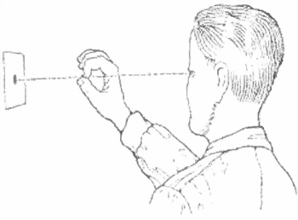
А

Б
Рис. 126. Определение доминирующего глаза
Длительная работа стрелка одним глазом способствует тому, что пользуемый глаз становится доминирующим. Если при начальном обучении стрелку обычно предлагают при прицеливании зажмуривать левый глаз и наводить оружие в цель правым, то в дальнейшем нет необходимости сохранять этот учебный прием закрывания глаза, так как он имеет определенные недостатки.
Во-первых, это напряжение мышц лица, связанное с зажмуриванием левого глаза. Во-вторых, зажмуривание одного глаза почти всегда сопровождается большим или меньшим напряжением мышц век целящегося глаза, что сказывается на светопреломляющем аппарате глаза. И в-третьих, происходит непроизвольное расширение зрачка открытого глаза в момент зажмуривания другого.
Таким образом, зажмуривание одного глаза вызывает рефлекторное снижение остроты зрения другого глаза до 20 %[23]. Исходя из этого, выключать из работы другой глаз лучше всего не физическим путем — зажмуриванием, а психологическим подавлением зрительных впечатлений открытого, не целящегося левого глаза. Этого можно достигнуть определенной тренировкой: сначала закрывать левый глаз, а затем, расслабляя мышцы глаза, постепенно открывать его, сосредотачиваясь на зрительных впечатлениях правого прицеливающегося глаза.
Часто можно видеть, как стрелок, прицеливаясь, сильно наклоняет голову вперед, или излишне поднимает ее, или поворачивает несколько в сторону от линии прицеливания. При этом соответственно поворачивается и глазное яблоко, что требует комбинированной и усиленной работы глазодвигательных мышц. Вследствие этого данные мышцы утомляются, значительно увеличивается дрожание глазного яблока, что ухудшает точность прицеливания.
В связи с этим важна такая изготовка, при которой положение головы будет наиболее естественным, чтобы стрелок не смотрел исподлобья и не косил глазом и т. д.
Кроме того, необходимо отметить, что при такой усиленной работе глаз снижается их двигательная и световоспринимающая активность. При непрерывной фиксации взгляда на каком-нибудь предмете глаз обладает наибольшей остротой зрения в течение нескольких секунд, после чего четкость изображения предмета на сетчатке, ясное видение его постепенно снижается, поэтому ни в коем случае не следует «зацеливаться». Длительная, но равномерная стрельба не так утомляет зрение, как один «нацеленный» выстрел.
Долгое напряженное прицеливание вызывает утомление глаз, проявляющееся как временное выпадение отдельных участков поля зрения. Следовательно, стрелок не должен увлекаться чрезмерно длительным прицеливанием, так как по истечении 10?15 сек глаз перестает замечать неточности в прицеливании. Полагаясь на мнимое благополучие с прицеливанием, стрелок незаметно для себя делает грубые ошибки. Считая с момента сосредоточения зрения на прицельных приспособлениях, процесс прицеливания не должен превышать 5?7 сек. С целью сохранения работоспособности глаз не следует смотреть на яркие предметы, нельзя часто переводить взгляд с прицельных приспособлений на мишень и обратно. Прицеливаясь, стрелок должен стремиться к уменьшению колебания оружия, но если это происходит, то стрелку необходимо удерживать ровную мушку. Такие колебания называются параллельными, стрелок видит направление и величину отклонения линии прицеливания от точки прицеливания, и если линия прицеливания не выходит за район прицеливания, то цель будет поражена. Если во время прицеливания мушка колеблется в прорези целика, то здесь возникают угловые колебания, и стрелять ни в коем случае нельзя, попадания не будет.
Удержание четкой ровной мушки в районе прицеливания должно носить активный характер. Стрелок не должен ждать наступления наибольшей устойчивости оружия, он должен активно искать способы удержания прицельных приспособлений в районе прицеливания.

4.5. Дыхание
Известно, что во время прицеливания стреляющий стремится придать туловищу и оружию наилучшую устойчивость, в связи с этим возникает необходимость временно задержать дыхание, так как дыхание сопровождается ритмичным движением грудной клетки, живота, плечевого пояса, что вызывает смещение и колебание оружия, при которых невозможно произвести точный выстрел.
От правильной постановки дыхания стрелка зависит не только результат каждого выстрела, но и успешное выполнение всего упражнения в целом. Наиболее продолжительную задержку дыхания можно произвести на вдохе, а не на выдохе. Следовательно суммарная задержка дыхания на вдохах менее негативно сказывается на общем состоянии организма стрелка, так как он испытывает меньшее кислородное голодание. Человек может задержать дыхание в среднем на 12?15 сек. Этого времени вполне достаточно для производства выстрела. Однако задержка дыхания на вдохе (полувдохе) более благоприятно сказывается на устойчивости и общем состоянии стрелка, чем задержка дыхания на выдохе (полувыдохе).
У стрелка при задержке дыхания на выдохе голосовая щель остается открытой, в связи с этим воздух, независимо от воли стреляющего, постепенно выходит, дыхание может возобновиться, грудная клетка, рука с оружием начнет опускаться, стрелку трудно удержать его в нужном положении.
При задержке дыхания на вдохе (полувдохе) голосовая щель закрывается, чем достигается определенная устойчивость туловища, а значит, и оружия.
Наиболее целесообразным является применяемый молодыми стрелками следующий вариант дыхания. При подъеме руки с оружием стрелок делает 1?2 вдоха немного глубже обычного, 2?3 затухающих вдоха и выдоха и плавно задерживает дыхание на дыхательной паузе, как бы продолжая его, причем остановка должна быть в момент чуть меньше полувдоха, одновременно производя прицеливание («грубую наводку»). Затем, не возобновляя дыхание, уточняет наводку оружия с одновременным нажимом на спусковой крючок. Важным приемом при стрельбе является постепенная остановка дыхания вместе с плавной остановкой руки с оружием в районе прицеливания.
Кроме того, существуют и другие варианты задержки дыхания, отработанные стрелками и ставшие им привычными. Опытному стрелку неважно, когда задерживать дыхание — на вдохе или на выдохе. Он делает это автоматически, не раздумывая, исходя из создавшихся условий и своего состояния. Для того чтобы при стрельбе нарушение ритма дыхания не сказывалось на общем состоянии организма, не следует надолго задерживать дыхание для производства выстрела: если стрелок не успеет выстрелить за 10?12 сек с момента задержки дыхания, нужно прекратить прицеливание и передохнуть. Сделать несколько неглубоких вдохов и выдохов и снова начать обработку спуска курка.

4.6. Управление спуском курка
Ключевым навыком в стрельбе из пистолета является умение правильно выжимать спусковой крючок. В большинстве случаев ошибки начинающих обучаться стрельбе связаны с неправильным нажатием на спусковой крючок (дерганьем), как правило, этого обучающиеся не замечают, поскольку «увод» оружия в сторону происходит в самый последний момент и маскируется отдачей.
Управление спуском — это сложно координированные действия стрелка, позволяющие, не сбивая наводки, завершить нажим на спусковой крючок в момент наилучшей устойчивости оружия относительно мишени. Все действия стрелка по управлению спуском должны быть согласованы с видимой картиной прицеливания, то есть при ровной мушке и соответствующем положении ее в районе прицеливания стрелок нажимает на спусковой крючок. В случае изменения правильной картины прицеливания стрелок приостанавливает нажим.
Следовательно, для достижения меткого выстрела стрелок должен производить плавное нажатие на спусковой крючок и прицеливание одновременно. Правильная работа по управлению спуском во многом определяется соблюдением следующих правил:
— направление нажима на спусковой крючок ведется параллельно оси канала ствола;
— нажим указательным пальцем выполняется изолированно от работы пальцев, удерживающих рукоятку пистолета;
— указательный палец накладывается на спусковой крючок всегда однообразно, недопустимы малейшие перемещения подушечки пальца относительно спускового крючка;
— вторая фаланга указательного пальца не касается рукоятки.
После подъема руки с пистолетом на уровень мишени производится «грубая» наводка и одновременно «выжимается» свободный ход спускового крючка, а затем, во время наименьших колебаний оружия, усилие на спусковой крючок увеличивается до срыва курка с боевого взвода, т. е. до выстрела. Если же в момент нажима на спусковой крючок колебания руки увеличиваются, движение пальца приостанавливается, при уменьшении колебаний — нажим на спусковой крючок увеличивается.
Нельзя «подлавливать» мишень, т. е. дергать спусковой крючок в благоприятный момент положения оружия относительно цели. Дерганье за спусковой крючок вместо плавного нажима приводит, как правило, к далеким «отрывам» или промахам. Кроме того, затягивание производства выстрела приводит к плохим результатам в стрельбе потому, что мышцы руки, тела и глаза утомляются и в результате увеличивается колебание оружия.
Периодически колебания затухают, но лишь на короткое время, которого не всегда хватает для уверенного спуска курка. Чем дольше стрелок удерживает оружие в районе прицеливания, тем больше амплитуда колебаний руки и короче по времени промежутки относительной устойчивости оружия. Оптимальное время, в течение которого обрабатывается спуск курка, — 5?10 сек с момента уточнения наводки оружия в цель.
Работа указательного пальца при спуске курка должна производиться изолировано от работы мышц кисти руки, удерживающей оружие, и должна быть направлена строго вдоль оси канала ствола. Как проверить, правильно ли работает указательный палец при спуске курка? Для этого перед серией выстрелов, не досылая патрона в патронник, следует 2?3 раза взвести курок, произвести его спуск, прицеливаясь в мишень и внимательно следя за положением мушки в прорези. Если во время спуска курка наблюдается вздрагивание прицельных приспособлений или смещение мушки относительно прорези, то необходимо несколько изменить хватку и проверить правильность работы указательного пальца.
Способ управления спуском требует постоянного совершенствования мышечного чувства указательного пальца, которое вырабатывается тренировкой с использованием пистолета или его макета «вхолостую» (без патрона). Обучаемые в ходе занятий, отведенных на отработку правильного нажатия на спусковой крючок, должны научиться плавно наращивать усилие на спусковой крючке, так как это — главное условие для меткой стрельбы.
Начинать нажим целесообразно еще до выстраивания полноценной прицельной картинки. Надежно отработать и закрепить этот навык можно только путем длительных упражнений. Не следует ждать момента срыва курка с боевого взвода. Это должно произойти неожиданно. Ошибка в нажиме на спусковой крючок при выстреле перечеркивает все усилия стрелка, направленные на принятие правильной стойки и хватки, на удержание пистолета в районе мишени.
В связи с этим в процессе обучения особенно важно взаимопонимание обучаемого и преподавателя. Стрелок не должен бояться показать свои ошибки и пытаться их скрыть для получения временного результата, а преподаватель должен в спокойной форме, тактично указать на них. Только желание обеих сторон достичь положительного результата в стрельбе является основой быстрой и успешной учебы.

"Применение оружия и спецсредств 2011. Иллюстрация № 68" />
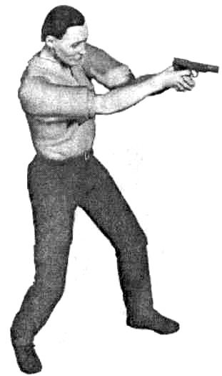
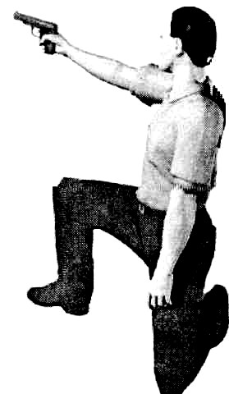
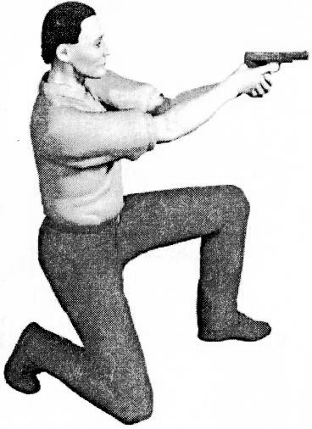
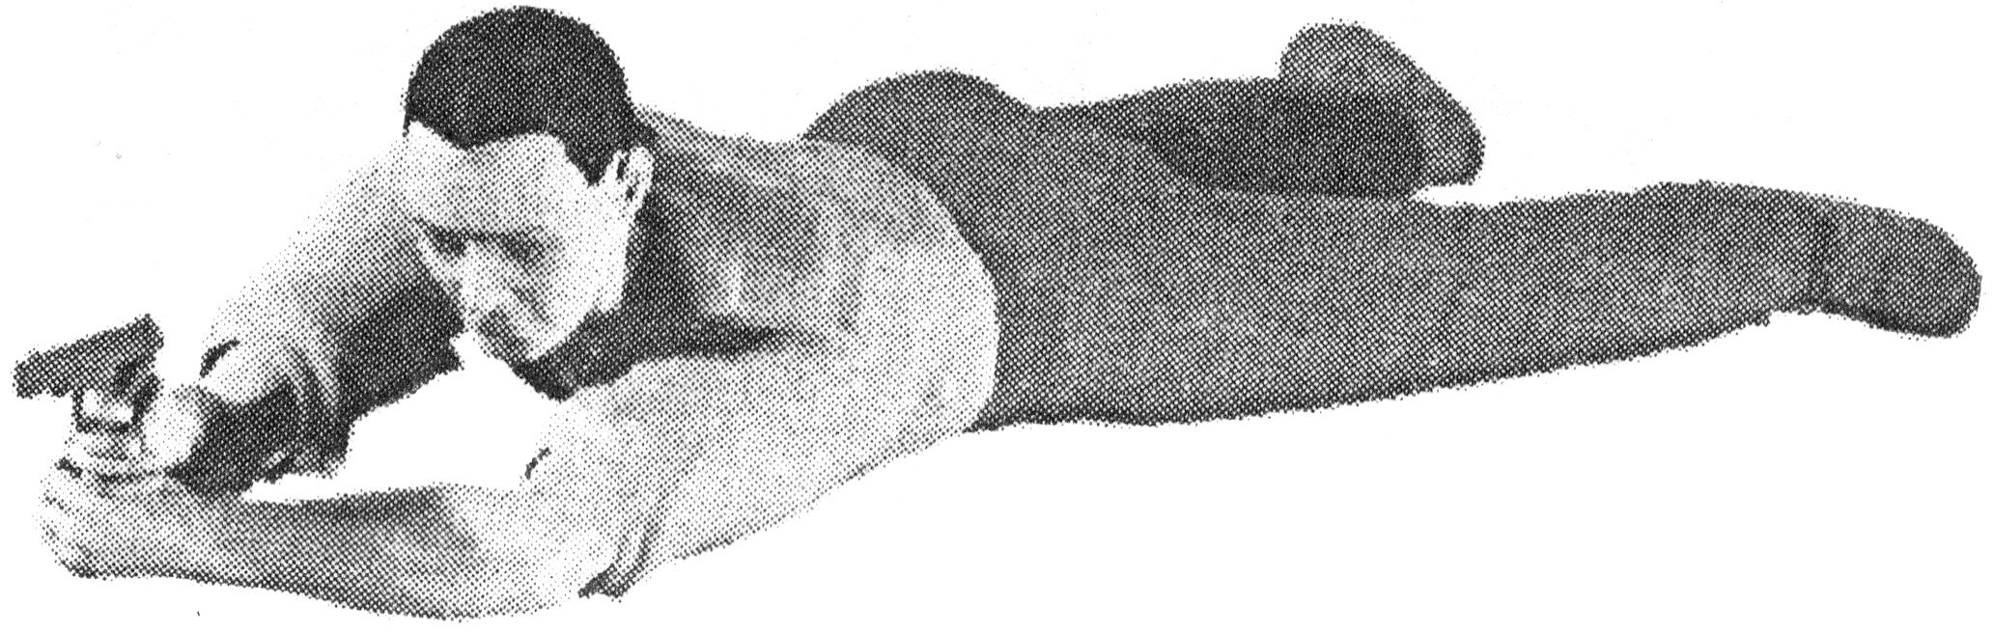
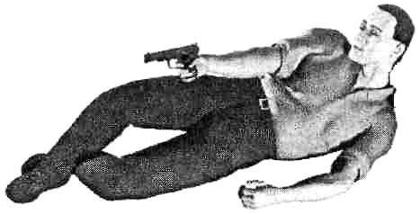
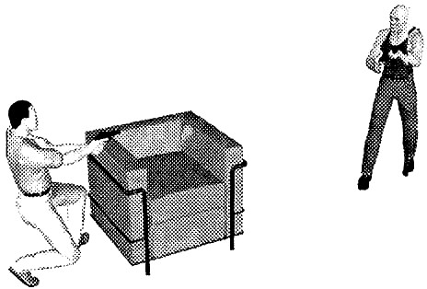
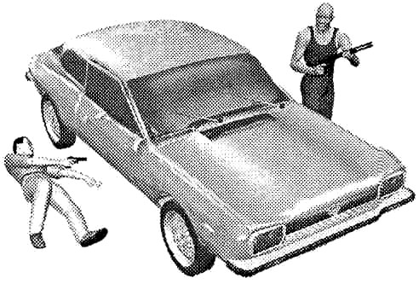
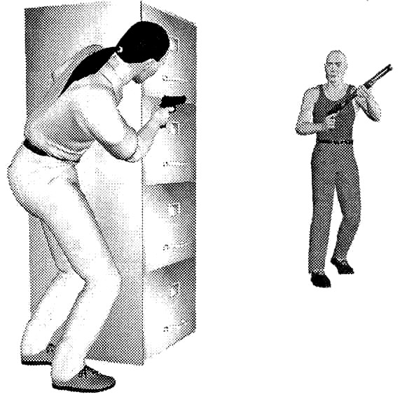
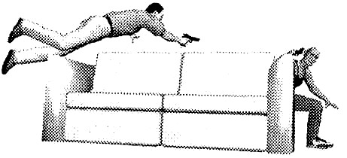
Изготовка к стрельбе. Приемы изготовки для стрельбы из различных
положений (стоя, с колена, лежа). Производство выстрела, прекращение
стрельбы, осмотр оружия.
Стрельба из ПМ ведется с руки или с двух рук из положения стоя, с колена, лежа, с упора, при
движении на автомашине и т.п.
Стоя с руки
Стоя с двух рук
С колена с руки
С колена с двух рук
Лежа на животе
Лежа на спине (на боку)
С колена с упором на укрытие
Лежа на боку из-под машины
Стоя из-за укрытия
Безопорный выстрел в прыжке
Стрельба из пистолета складывается из выполнения следующих приемов:
• изготовки к стрельбе (заряжание пистолета, принятие положения для стрельбы),
• производства выстрела (прицеливание, спуск курка),
• прекращение стрельбы (прекращение нажатия на хвост спускового крючка, включение
предохранителя, разряжание пистолета).
В боевой обстановке огонь из пистолета ведется самостоятельно.
На учебных стрельбах может подаваться команда: “По такой-то цели, лежа (с колена, стоя) – огонь”.
Подготовка к стрельбе.
По команде «Заряжай» стреляющий должен:
• вынуть пистолет из кобуры, извлечь магазин из основания рукоятки, вложить пистолет в кобуру;
• снарядить магазин патронами;
• вынуть пистолет из кобуры и вставить магазин в основание рукоятки;
• вложить пистолет в кобуру .
Производство выстрела
По команде «Огонь» или «Вперед» стреляющий должен:
Для производства выстрела из всех положений надо:
• принять соответствующее положение для стрельбы, вынуть пистолет из кобуры,
• выбрать точку прицеливания,
• выключить предохранитель и дослать патрон в патронник;
• не прекращая наблюдения за целью, вытянуть руку (руки) с пистолетом вперед,
• наложить указательный палец первым суставом или ногтевой фалангой на хвост спускового крючка,
• задержать дыхание на естественном вдохе,
• через прорез целика смотреть на мушку так, чтобы мушка пришлась посередине прорези, а вершина ее
наравне с верхними краями целика,
• в таком положении подвести пистолет под точку прицеливания
• и одновременно плавно нажать на хвост спускового курка.
Действия сотрудников по командам,
подаваемым при стрельбе из пистолета.
По команде «Приготовиться к стрельбе» обучаемый:
♣
проверяет пистолет на незаряженность,
♣
опробует ударно-спусковой механизм оружия,
♣
произведя несколько выстрелов «вхолостую» в сторону мишени,
♣
ставит оружие на предохранитель и убирает его в кобуру.
По команде «Магазин снарядить» обучаемый:
♣
снаряжает магазин патронами,
♣
по указанию руководителя стрельб вставляет его в основание пистолетной рукоятки или убирает в карман
для запасного магазина кобуры.
По команде «Заряжай» обучаемый:
♣
извлекает пистолет из кобуры,
♣
вставляет снаряженный магазин в основание пистолетной рукоятки и в зависимости от условий выполнения
упражнения убирает пистолет в кобуру или, стоя лицом к мишеням, удерживает его в руке и докладывает о готовности
к стрельбе. Например: «Капитан полиции Иванов к стрельбе готов».
По команде «Огонь» обучаемый:
♣
извлекает пистолет из кобуры или, удерживая в руке,
♣
снимает его с предохранителя,
♣
досылает патрон в патронник,
♣
в соответствии с условием и порядком выполнения упражнения ведет огонь.
По команде «Вперед» обучаемый:
♣
выдвигается на огневой рубеж,
♣
извлекает пистолет из кобуры и снимает его с предохранителя,
♣
досылает патрон в патронник и
♣
в соответствии с условиями и порядком выполнения упражнения ведет прицельный огонь.
♣
По окончании стрельбы принимает исходное положение и ставит оружие на предохранитель.
По команде «Разряжай» обучаемый:
♣
извлекает магазин из основания пистолетной рукоятки,
♣
снимает с предохранителя,
♣
извлекает патрон из патронника (если он там есть),
♣
ставит на предохранитель,
♣
убирает оружие в кобуру,
♣
извлекает патроны из магазина (если они там есть),
♣
извлекает пистолет из кобуры,
♣
вставляет магазин в основание пистолетной рукоятки,
♣
убирает оружие в кобуру.
По команде «Оружие к осмотру» обучаемый:
♣
снимает оружие с предохранителя,
♣
отводит затвор в крайнее заднее положение,
♣
извлекает магазин из основания пистолетной рукоятки и вкладывает его под большой палец руки,
удерживающей оружие, впереди предохранителя так, чтобы подаватель магазина был на 2-3 см выше затвора.
По команде «Осмотрено» обучаемый
♣ берет магазин в свободную руку,
♣ снимает затвор с затворной задержки,
♣ производит контрольный спуск курка в сторону мишени,
♣ ставит на предохранитель,
♣ вставляет магазин в основание рукоятки,
♣ убирает пистолет в кобуру.
Осмотр мишеней производится по команде «Смена, к мишеням шагом (бегом) - марш».
После осмотра мишеней обучаемые поочередно докладывают руководителю стрельб.
Например: «Капитан полиции Иванов поразил мишень тремя пулями, выбил 27 очков,

